Административная процедура 3.9.11
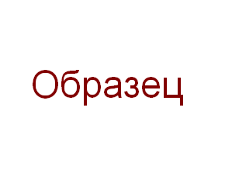
Зельвенский районный исполнительный комитет
Зельвенское районное унитарное предприятие жилищно-коммунального хозяйства
Гродненская область,
г.п. Зельва, ул. Пушкина, 83
УНП 509856874
тел. +375 ХХ ХХХ-ХХ-ХХ

ЗАЯВЛЕНИЕ
о получении решения о продолжении строительства или о принятии самовольной постройки в эксплуатацию и ее государственной регистрации в установленном порядке

Зельвенское районное унитарное предприятие жилищно-коммунального хозяйства просит выдать решение о:
- продолжении строительства: _______________________________
- принятии самовольно реконструированного ____________________
- принятии самовольных построек: пристройки к жилому дому, размером 3х4 м, хозблока, размером 2,5х3,8 м, расположенных по адресу: Гродненская область, г.п. Зельва, ул. Пушкина, д. 107 в эксплуатацию и разрешить их государственную регистрацию в установленном порядке.

К заявлению прилагаю документы:

01.02.2022 И.И. Иванова

